**BỘ GIÁO DỤC VÀ ĐÀO TẠO**

**TRƯỜNG ĐẠI HỌC NGUYỄN TẤT THÀNH**

**KHOA CÔNG NGHỆ THÔNG TIN**



**BÁO CÁO ĐỒ ÁN CHUYÊN NGÀNH**

**Đề tài: XÂY DỰNG ỨNG DỤNG BÁN COFFEE**

Sinh viên thực hiện : LÊ THỊ CẨM THU

MSSV : 1511541344

Chuyên ngành : Kỹ thuật phần mềm

Khóa : 2015

Giảng viên hướng dẫn : THÁI TRÚC NHI

TP.HCM, ngày 01 tháng 11 năm 2019

**NHIỆM VỤ ĐỒ ÁN CHUYÊN NGÀNH**

Họ và tên: **Lê Thị Cẩm Thu** MSSV: **1511541344**

Email: **1511541344@ntt.edu.vn** SDT: **0824095679**

Chuyên ngành: **KỸ THUẬT PHẦN MỀM** Lớp: **15DTH2A**

Tên đề tài: **Xây dựng ứng dụng bán coffee**

Gíao viên hướng dẫn: **Thái Trúc Nhi**

Thời gian thực hiện: **26/10/2019** **đến 12/01/2019**

Nhiệm vụ/nội dung (mô tả chi tiết nội dung, yêu cầu, phương pháp… ) :

* Khảo sát thực tế từ app the coffee house
* Xây dựng ứng dụng với công nghệ Android Studio kết hợp với Firebase
* Xây dựng ứng dụng theo yêu cầu:
* Phần Admin:
* Insert, update, delete sản phẩm
* Nhận thông báo khi có order mới. Sau đó thay đổi trạng thái order.
* Xem thống kê order đã bán
* Tạo tài khoản cho nhân viên
* Phần khách hàng:
* Xem danh sách sản phẩm
* Cartshop
* Đăng nhập,đăng ký
* Viết báo cáo đồ án, in và đóng cuốn theo biểu mẫu qui định.

**Nội dung và yêu cầu đã được thông qua Bộ môn.**

*TP.HCM, ngày 26 tháng 10 năm 2019*

|  |  |
| --- | --- |
| **TRƯỞNG BỘ MÔN**  *(Ký và ghi rõ họ tên)* | **GIÁO VIÊN HƯỚNG DẪN**  *(Ký và ghi rõ họ tên)* |

# LỜI CẢM ƠN

Trong thời gian làm Đồ Án Chuyên Ngành, em đã nhận được nhiều sự giúp đỡ, đóng góp ý kiến và chỉ bảo nhiệt tình của cô, gia đình và bạn bè.

Với lòng biết ơn sâu sắc nhất, em xin gửi đến quý Thầy Cô ở Khoa Công Nghệ Thông Tin – Trường Đại Học Nguyễn Tất Thành đã cùng với tri thức và tâm huyết của mình để truyền đạt vốn kiến thức quý báu cho chúng em trong suốt thời gian học tập tại trường. Và đặc biệt, trong học kỳ này, Khoa đã tổ chức cho chúng em được tiếp cận với môn Đồ Án Chuyên Ngành, giúp chúng em vận dụng những kiến thức đã học vào thực tế và được hướng dẫn dưới tận tình bởi các Thầy, Cô ở Khoa Công Nghệ Thông Tin.

Em xin cám ơn chân thành đến Cô Thái Trúc Nhi, giảng viên bộ môn khoa Công Nghệ Thông Tin – trường Đại học Nguyễn Tất Thành người đã tận tình hướng dẫn, chỉ bảo cho chúng em trong suốt quá trình trong môn học. Trong thời gian làm việc với Cô, em không ngừng tiếp thu thêm nhiều kiến thức bổ ích mà còn học tập được tinh thần làm việc, thái độ nghiên cứu khoa học nghiêm túc, hiệu quả, đây là điều cần thiết đối với sinh viên chúng em trong quá học tập và làm việc sau này.

Trong quá trình học tập, cũng như là trong quá trình làm bài báo cáo đồ án, khó tránh khỏi sai sót, rất mong Cô bỏ qua. Đồng thời do trình độ lý luận cũng như kinh nghiệm thực tiễn còn hạn chế nên bài báo cáo không thể tránh khỏi những thiếu sót, em rất mong nhận được ý kiến đóng góp Cô để em học thêm được nhiều kinh nghiệm và sẽ hoàn thành tốt hơn trong những môn học sắp tới.

Cuối cùng, em xin chân thành cảm ơn gia đình và bạn bè, đã luôn tạo điều kiện, quan tâm, giúp đỡ, động viên em trong suốt quá trình học tập và hoàn thành Đồ Án Chuyên Ngành.

**Sinh viên thực hiện**

**Lê Thị Cẩm Thu**

# LỜI MỞ ĐẦU

Hiện nay, sự phát triển của Công Nghệ Thông Tin ở nước ta đang bước vào thời kì mới với việc triển khai rộng rãi các ứng dụng tin học cho các tổ chức và xã hội. Không ai còn nghi ngờ gì về vai trò của Công Nghệ Thông Tin trong đời sống, trong khoa học kỹ thuật, kinh doanh, cũng như trong mọi mặt của xã hội, ngay cả đối với một cá nhân.

Sự phát triển của Công Nghệ Thông Tin nói chung và mạng Internet nói riêng đang đem lại nhiều thay đổi trong cách kinh doanh, cũng như thói quen của người tiêu dùng. Ngày nay, mỗi khi cần tìm thông tin của một sản phẩm, dịch vụ hay một đối tác tiềm năng, biện pháp tìm kiếm đầu tiên được nghĩ tới thường là chiếc điện thoại đang cầm trên tay của mỗi chúng ta. Chính vì vậy, ứng dụng mobile đang trở thành một bộ phận không thể thiếu đối với bất kỳ cửa hàng nào. Ưu điểm của ứng dụng chính là linh động, dễ tiếp cận và được cập nhật thường xuyên. Dù khách hàng ở bất cứ nơi đâu, chỉ với một cái chạm tay vào màn hình điện thoại, khách hàng có thể tìm thấy thông tin về những sản phẩm, dịch vụ mà cửa hàng cung cấp. Bên cạnh đó, nội dung cửa hàng luôn được cập nhật, thay đổi mới, đem đến cho khách hàng lượng thông tin sống động hơn nhiều so với các danh mục sản phẩm in truyền thống.

Do đó, với sự ra đời của các ứng dụng bán hàng qua mạng, khách hàng có thể mua mọi thứ hàng hóa mọi lúc mọi nơi mà không cần đến tận nơi để mua. Trên thế giới, có rất nhiều trang ứng dụng cửa hàng bán coffee nhưng vẫn chưa được phổ biến rộng rãi. Và khái niệm thương mại điện tử còn khá xa lạ. Trước thực tế đó em đã chọn đề tài: “XÂY DỰNG ỨNG DỤNG BÁN COFFEE” cho đề tài Đồ Án Chuyên Ngành của mình.

**NHẬN XÉT CỦA GIÁO VIÊN HƯỚNG DẪN**

|  |  |
| --- | --- |
|  | TPHCM, Ngày …… tháng …… năm 2019  Giáo viên hướng dẫn  ( Ký tên, đóng dấu) |

**NHẬN XÉT CỦA GIÁO VIÊN PHẢN BIỆN**

|  |  |
| --- | --- |
|  | TPHCM, Ngày …… tháng …… năm 2019  Giáo viên phản biện  ( Ký tên, đóng dấu) |

**MỤC LỤC**

NHIỆM VỤ ĐỒ ÁN CHUYÊN NGÀNH i

LỜI CẢM ƠN ii

LỜI MỞ ĐẦU iii

NHẬN XÉT CỦA GIÁO VIÊN HƯỚNG DẪN iv

NHẬN XÉT CỦA GIÁO VIÊN PHẢN BIỆN v

DANH MỤC CÁC BẢNG BIỂU viii

DANH MỤC CÁC BẢNG HÌNH ix

DANH MỤC CHỮ VIẾT TẮT x

Chữ viết tắt x

Ý nghĩa x

STT x

Số thứ tự x

CSDL x

Cơ sở dữ liệu x

CHƯƠNG 1: PHÂN TÍCH 1

1.1. Khảo sát và thiết lập hệ thống bán hàng 1

1.1.1. Thực trạng: 1

1.1.2. Giải pháp: 1

1.2. Lựa chọn công cụ 1

1.3. Sơ đồ chức năng hệ thống 1

1.4. Mô tả chức năng của hệ thông 2

1.4.1. Quản lý nhập hàng 2

1.4.2. Quản lý bán hàng 2

1.4.3. Báo cáo thống kê 3

1.4.4. Quản lý người dùng 4

1.5. Đối tượng sử dụng hệ thống 4

CHƯƠNG 2: THIẾT KẾ 5

2.1. Sơ đồ use case 5

2.2. Đặc tả các Usecase 6

2.2.1. Mô tả use case Xem sản phẩm: 6

2.2.2. Mô tả use case Xem chi tiết sản phẩm : 6

2.2.3. Mô tả use case Xem theo loại : 6

2.2.4. Mô tả use case Tra cứu : 7

2.2.5. Mô tả use case Quản lý giỏ hàng : 7

2.2.6. Mô tả use case Mua hàng : 8

2.2.7. Mô tả use case Đăng ký thành viên : 9

2.2.8. Mô tả use case Xem thông tin cửa hàng : 9

2.2.9. Mô tả use case Liên hệ cửa hàng : 10

2.2.10. Mô tả use case Đăng nhập : 10

2.2.11. Mô tả use case Quản lý thông tin cá nhân: 11

2.2.12. Mô tả use case Thanh toán: 11

2.2.13. Mô tả use case Cập nhật sản phẩm: 12

2.2.14. Mô tả use case Cập nhật loại sản phẩm: 12

2.2.15. Mô tả use case Quản lý thông tin khách hàng: 13

2.2.16. Mô tả use case Quản lý đơn hàng: 13

2.2.17. Mô tả use case Theo dõi chuyến hàng: 14

2.2.18. Mô tả use case Thu tiền: 14

2.3. Class diagram 15

2.4. Sơ đồ tuần tự 15

2.4.1. Sơ đồ tuần tự thêm vào giỏ hàng 15

2.4.2. Sơ đồ tuần tự xem giỏ hàng 16

2.4.3. Sơ đồ tuần tự xóa sản phẩm trong giỏ hàng 16

2.4.4. Sơ đồ tuần tự sửa sản phẩm trong giỏ hàng 17

2.4.5. Sơ đồ tuần tự tìm kiếm sản phẩm 17

2.4.6. Sơ đồ tuần tự đăng ký thành viên 18

2.4.7. Sơ đồ tuần tự đăng nhập thành viên 18

2.4.8. Sơ đồ tuần tự tạo đơn đặt hàng 19

2.4.9. Sơ đồ tuần tự xem sản phẩm 19

2.4.10. Sơ đồ tuần tự xem chi tiết sản phẩm 20

2.4.11. Sơ đồ tuần tự thêm danh mục 20

2.4.12. Sơ đồ tuần tự xóa danh mục 21

2.4.13. Sơ đồ tuần tự sửa danh mục 21

2.4.14. Sơ đồ tuần tự thêm sản phẩm 22

2.4.15. Sơ đồ tuần tự xóa sản phẩm 23

2.4.16. Sơ đồ tuần tự sửa sản phẩm 24

2.4.17. Sơ đồ tuần tự xem chi tiết đơn đặt hàng 25

2.5. Các bảng cơ sở dữ liệu 26

CHƯƠNG 3: TRIỂN KHAI VÀ KẾT QUẢ THỰC NGHIỆM 28

1. App quản lý 28

a) Màn hình login 28

b) Màn hình menu 28

c) Màn hình chính 29

d) Màn hình thêm loại sản phẩm mới 30

e) Màn hình danh sách sản phẩm theo loại 31

f) Thêm sản phẩm mới theo loại 32

g) Xem đơn hàng của khách đặt 33

2. App người dùng 34

a) Màn hình đăng nhâp 34

b) Màn hình đăng ký 35

c) Menu dành cho khách hàng 36

Khách hàng có thể xem một số chức năng như sau: xem thực đơn, đơn đặt hàng,.... 36

d) Màn hình chính 37

e) Xem danh sách sản phẩm theo loại 38

f) Xem chi tiết sản phẩm 39

g) Xem giỏ hàng 40

h) Đặt hàng 41

CHƯƠNG 4: KẾT LUẬN 43

1. Kết quả đạt được 43

2. Hạn chế 43

3. Hướng phát triển 43

PHỤ LỤC 44

TÀI LIỆU THAM KHẢO 45

# DANH MỤC CÁC BẢNG BIỂU

Bảng 2.1: Bảng đặc tả usecase Xem sản phẩm 6

Bảng 2.2: Bảng đặc tả usecase Xem chi tiết sản phẩm 6

Bảng 2.3: Bảng đặc tả usecase Xem theo loại 7

Bảng 2.4: Bảng đặc tả usecase Tra cứu 7

Bảng 2.5: Bảng đặc tả usecase Quản lý giỏ hàng 8

Bảng 2.6: Bảng đặc tả usecase Mua hàng 8

Bảng 2.7: Bảng đặc tả usecase Đăng ký thành viên 9

Bảng 2.8: Bảng đặc tả usecase Xem thông tin cửa hàng 9

Bảng 2.9: Bảng đặc tả usecase Liên hệ cửa hàng 10

Bảng 2.10: Bảng đặc tả usecase Đăng nhập 10

Bảng 2.11: Bảng đặc tả usecase Quản lý thông tin cá nhân 11

Bảng 2.12: Bảng đặc tả usecase Thanh toán 11

Bảng 2.13: Bảng đặc tả usecase Cập nhật sản phẩm 12

Bảng 2.14: Bảng đặc tả usecase Cập nhật loại sản phẩm 12

Bảng 2.15: Bảng đặc tả usecase Quản lý thông tin khách hàng 13

Bảng 2.16: Bảng đặc tả usecase Quản lý đơn hàng 13

Bảng 2.17: Bảng đặc tả usecase Theo dõi chuyến hàng 14

Bảng 2.18: Bảng đặc tả usecase Thu tiền 14

# DANH MỤC CÁC BẢNG HÌNH

Hình 1. 1: Sơ đồ chức năng hệ thống 2

Hình 1. 2: Sơ đồ chức năng quản lý nhập hàng 2

Hình 1.3: Sơ đồ chức năng quản lý bán hàng 3

Hình 1.4: Sơ đồ báo cáo thống kê 4

Hình 1.5: Sơ đồ quản lý người dùng 4

Hình 2.1: Sơ đồ use case dành cho khách hàng 5

Hình 2.2: Sơ đồ use case dành cho nhân viên 5

Hình 2.3: class diagram 15

Hình 2.4: Sơ đồ tuần tự 16

Hình 2.5: Sơ đồ tuần tự thêm vào giỏ hàng 16

Hình 2.6: Sơ đồ tuần tự xem giỏ hàng 17

Hình 2.7: Sơ đồ tuần tự xóa sản phẩm trong giỏ hàng 17

Hình 2.8: Sơ đồ tuần tự sửa sản phẩm trong giỏ hàng 18

Hình 2.9: Sơ đồ tuần tự tìm kiếm sản phẩm 18

Hình 2.10: Sơ đồ tuần tự đăng ký thành viên 19

Hình 2.11: Sơ đồ tuần tự tạo đơn đặt hàng 19

Hình 2.12: Sơ đồ tuần tự xem sản phẩm 20

Hình 2.13: Sơ đồ tuần tự xem chi tiết sản phẩm 20

Hình 2.14: Sơ đồ tuần tự thêm danh mục 21

Hình 2.15: Sơ đồ tuần tự xóa danh mục 21

Hình 2.16: Sơ đồ tuần tự sửa danh mục 22

Hình 2.17: Sơ đồ tuần tự thêm sản phẩm 23

Hình 2.18: Sơ đồ tuần tự xóa sản phẩm 24

Hình 2.19: Sơ đồ tuần tự sửa sản phẩm 25

Hình 2.20: Sơ đồ tuần tự xem chi tiết đơn hàng 25

**DANH MỤC CHỮ VIẾT TẮT**

|  |  |
| --- | --- |
| Chữ viết tắt | Ý nghĩa |
| STT | Số thứ tự |
| CSDL | Cơ sở dữ liệu |

# CHƯƠNG 1: PHÂN TÍCH

## Khảo sát và thiết lập hệ thống bán hàng

* + 1. **Thực trạng:**

-Hiện nay tại hầu hết các nhà hàng, quán ăn, quán cafe...  khi thực khách chọn món/dịch vụ ăn trên thực đơn, nhân viên phục vụ phải đứng chờ để ghi chép. Hoặc sau khi chọn xong, khách hàng phải chờ gọi phục vụ đến bàn để đọc món ăn/dịch vụ mà mình đã chọn. Việc ghi chép thực đơn có thể sai sót dẫn đến tranh cãi sau này và gây mất uy tín của nhà hàng, quán cafe.

-Hơn nữa, có rất nhiều khách hàng ngại phải ra khỏi nhà hoặc có việc rất bận không thể ra quán ăn được, khách sẽ gọi điện để được mang đồ ăn tới. Tuy nhiên , quá trình này có thể gây ra sai sót vì vậy ứng dụng này được sinh ra nhằm mục đích giảm bớt sai sót này.

* + 1. **Giải pháp:**

-Ứng dụng order trên thiết bị di động (điện thoại hoặc máy tính bảng) là giải pháp  hiệu quả, hiện đại trong việc phục vụ khách hàng.

-Hệ thống sẽ  đáp ứng tức thời các nhu cầu của khách hàng, giúp họ hài lòng, thỏa mãn với cung cách phục vụ của nhà hàng. Tất cả các khâu từ lúc khách hàng lựa chọn món ăn/dịch vụ, chuyển thực đơn xuống nhà bếp, đầu bếp thực hiện món, chuyển cho nhân viên phục vụ mang đến cho khách, gọi tính  tiền, in hóa đơn….đều do hệ thống thực hiện một cách hoàn toàn tự động và khắc phục được hoàn toàn những nhược điểm trên.

-Khách hàng chỉ việc chọn món ăn mình yêu cầu bằng cách nhấn trên màn hình điện thoại chọn món ăn, số lượng và điền địa chỉ cần mang tới . Tất cả sẽ được gói gọn vào một notification đẩy về server nhà hàng. Nhà hàng sẽ xác nhận bằng user của khách chính là số điện thoại khách đăng ký và vận chuyển. Chỉ vài thao tác đơn giản như thế thôi sẽ tích kiệm được rất nhiều thời gian và sai sót.

* 1. **Lựa chọn công cụ**

Công cụ để xây dựng ứng dụng: Android Studio kết hợp firebase

* 1. **Sơ đồ chức năng hệ thống**

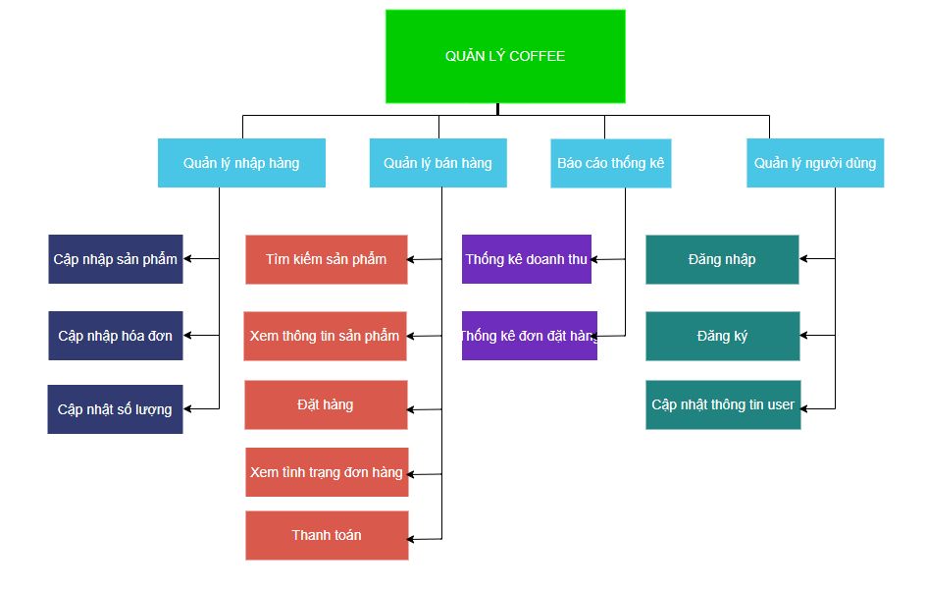

Hình 1. 2: Sơ đồ chức năng hệ thống

* 1. **Mô tả chức năng của hệ thông**
     1. **Quản lý nhập hàng**

Nhân viên là người thực hiện:

Có thể thêm sửa xóa thông tin sản phẩm, cập nhập thông tin cần sửa vào bảng sản phẩm.

Cập nhật thông tin sản phẩm vào trong cơ sở dữ liệu, update vào bảng hóa đơn.

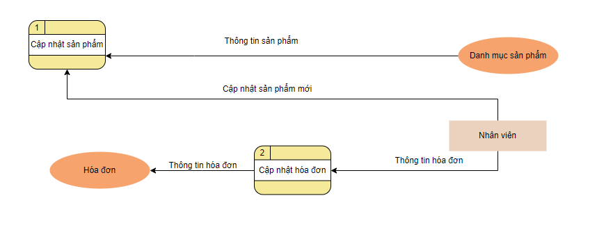

Hình 1. 3: Sơ đồ chức năng quản lý nhập hàng

* + 1. **Quản lý bán hàng**

Khách hàng:

* Tìm kiếm sản phẩm: khi khách hàng đến với ứng dụng muốn tìm kiếm tên của một sản phẩm thì nhập thông tin cần timg kiếm, hệ thống sẽ gửi thông tin khách hàng cần tìm về sản phẩm nếu có trong cư sở dữ liệu
* Khách hàng muốn xem thông tin sản phẩm thì click vào hình một sản phẩm bất kỳ để đọc thông tin sản phẩm đó để biết và lựa chọn món ăn cần mua.
* Đặt hàng: khi khách hàng muốn mua sản phẩm nào đó thì khách hàng phải đăng nhập vào hệ thống. Nếu khách hàng chưa có tài khoản vui lòng đăng ký.
* Thanh toán: khách hàng có thể đặt hàng trên chiếc điện thoại thông minh của mình và thanh toán tiền khi nhân viên của cửa hàng giao hàng tận nơi cho khách hàng.

Nhân viên: xem thông tin đơn đặt hàng. Cập nhật trạng thái đơn hàng cho khách hàng biết.

* + 1. **Báo cáo thống kê**

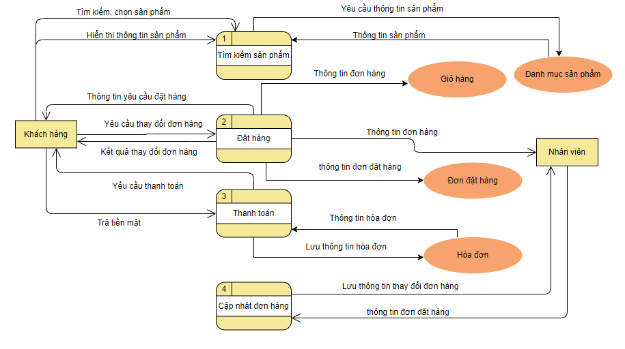

Hình 1. 4: Sơ đồ chức năng quản lý bán hàng

Nhân viên có thể thống kê doanh thu của cửa hàng theo yêu cầu từ chủ cửa hàng

In báo cáo và gửi lên chủ cửa hàng

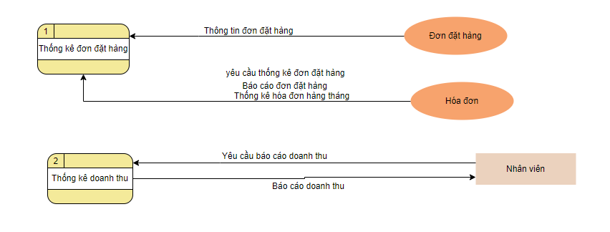

Hình 1. 5: Sơ đồ báo cáo thống kê

* + 1. **Quản lý người dùng**

Đăng nhập: khi khách hàng muốn mua sản phẩm thì bắt buột phải đăng nhập vào hệ thống

Đăng ký: thực hiện một đăng ký mới một tài khoản cho người sử dụng dể có thể đăng nhập vào hệ thống và có thể sử dụng các ứng dụng của hệ thống.

Phân quyền: tùy thuộc vào chức bụ của người sử dụng lúc đăng ký mà có quyền hạn nhất định trong việc sử dụng hệ thống

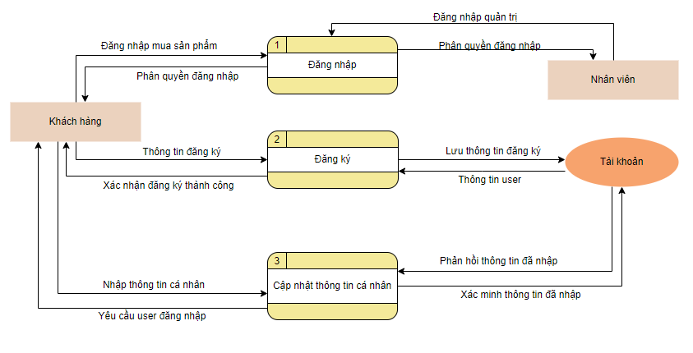

Hình 1. 6: Sơ đồ chức năng quản lý người dùng

* 1. **Đối tượng sử dụng hệ thống**

Phần mềm áp dụng cho đối tượng: nhân viên và khách hàng

**-** Khách hàng là người chọn món ăn. Trực tiếp đặt món ăn mà mình thích

- Nhân viên: là người cập nhật món ăn, kiểm soát doanh thu.

**CHƯƠNG 2: THIẾT KẾ**

## Sơ đồ use case

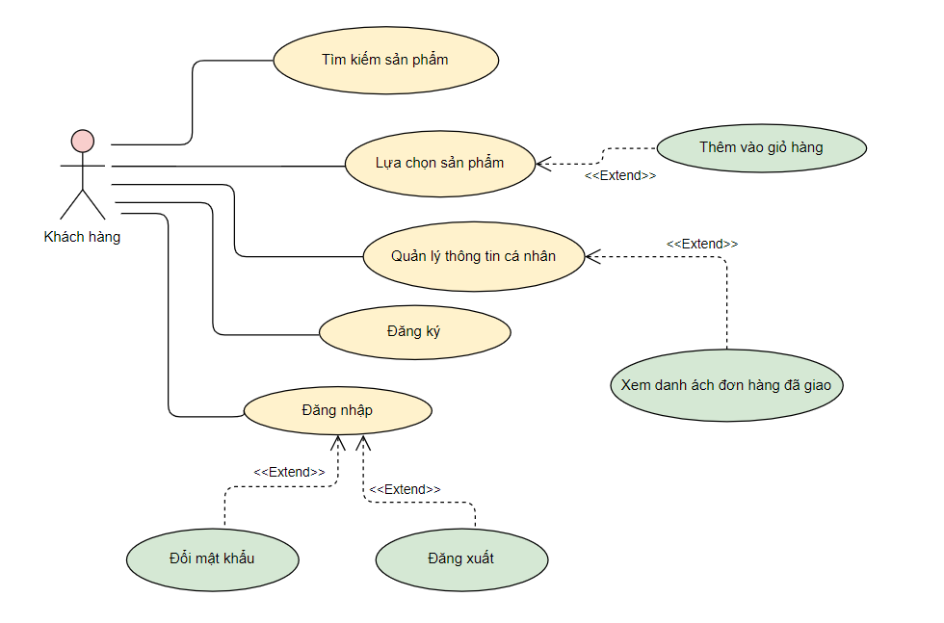

Hình 2. 1: Sơ đồ usecase dành cho khách hàng

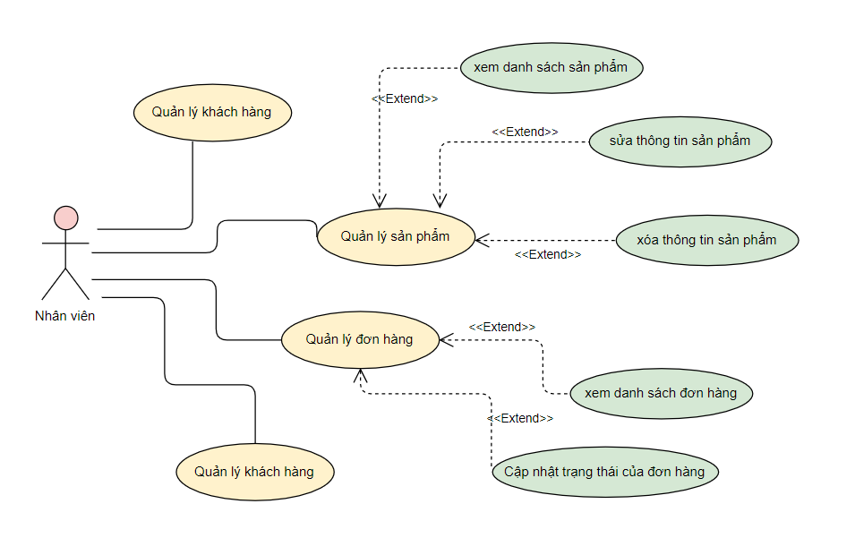

Hình 2. 2: Use case dành cho nhân viên

* 1. **Đặc tả các Usecase**
     1. Mô tả use case Xem sản phẩm:

|  |  |
| --- | --- |
| **Số hiệu _ Tên Use case** | UC001_Xem sản phẩm |
| **Requirements** | Hiển thị thông tin sản phẩm trên giao diện |
| **Actors** | Nhân viên và Khách hàng |
| **Pre-conditions** | Thông tin sản phẩm trong CSDL |
| **Post-conditions** | Hệ thống hiển thị được danh sách các sản phẩm có trên app |
| **Constraints** | Khi khách hàng yêu cầu cung cấp thông tin sản phẩm từ hệ thống, |
| **Include** | No |
| **Extend** | No |
| **Extension Points** | No |

Bảng 2. 1: Bảng đặc tả usecase xem sản phẩm

* + 1. Mô tả use case Xem chi tiết sản phẩm :

|  |  |
| --- | --- |
| **Số hiệu _ Tên Use case** | UC002_ Xem chi tiết sản phẩm |
| **Requirements** | Hiển thị thông tin chi tiết của từng sản phẩm và các sản phẩm liên quan với sản phẩm hiển thị |
| **Actors** | Nhân viên và Khách hàng |
| **Pre-conditions** | Thông tin lịch trình trong CSDL |
| **Post-conditions** | Hệ thống hiển thị được chi tiết của từng sản phẩm . |
| **Constraints** | Khi khách hàng yêu cầu cung cấp thông tin chi tiết sản phẩm từ hệ thống |
| **Include** | No |
| **Extend** | No |
| **Extension Points** | No |

Bảng 2. 2: Bảng đặc tả usecase Xem chi tiết sản phẩm

* + 1. Mô tả use case Xem theo loại :

|  |  |
| --- | --- |
| **Số hiệu _ Tên Use case** | UC003_ Xem theo loại |
| **Requirements** | Hiển thị thông tin các loại của từng sản phẩm và các sản phẩm liên quan với sản phẩm hiển thị |
| **Actors** | Nhân viên và Khách hàng |
| **Pre-conditions** | Thông tin lịch trình trong CSDL |
| **Post-conditions** | Hệ thống hiển thị được các loại của sản phẩm . |
| **Constraints** | Khi khách hàng yêu cầu cung cấp thông tin loại sản phẩm từ hệ thống |
| **Include** | No |
| **Extend** | No |
| **Extension Points** | No |

Bảng 2. 3: Bảng đặc tả usecase Xem theo loại

* + 1. Mô tả use case Tra cứu :

|  |  |
| --- | --- |
| **Số hiệu _ Tên Use case** | UC004_Tra cứu |
| **Requirements** | Hiển thị thông tin tìm kiếm từ hệ thống, thông tin tìm kiếm sản phẩm theo loại sản phẩm |
| **Actors** | Nhân viên và Khách hàng |
| **Pre-conditions** | Thông tin sản phẩm, loại sản phẩm |
| **Post-conditions** | Hệ thống tìm được danh sách sản phẩm theo yêu cầu và hiển thị tất cả các thông tin của sản phẩm. |
| **Constraints** | Khi khách hàng yêu cầu cung cấp thông tin sản phẩm từ hệ thống. |
| **Include** | No |
| **Extend** | No |
| **Extension Points** | No |

Bảng 2. 4: Bảng đặc tả usecase Tra cứu

* + 1. Mô tả use case Quản lý giỏ hàng :

|  |  |
| --- | --- |
| **Số hiệu _ Tên Use case** | UC005_ Quản lý giỏ hàng |
| **Requirements** | Hiển thị thông tin trạng thái, các sản phẩm khách hàng đã chọn khi thêm vào sản phẩm, hay chỉnh sửa số lượng sản phẩm hoặc xóa sản phẩm ra khỏi giỏ hàng |
| **Actors** | Khách hàng |
| **Pre-conditions** | Thông tin sản phẩm trong CSDL |
| **Post-conditions** | Hệ thống truy suất được thông tin sản phẩm khách hàng chọn từ trang sản phẩm |
| **Constraints** | Khi khách hàng yêu cầu chọn sản phẩm và có khả năng mua sản phẩm. |
| **Include** | Mua hàng |
| **Extend** | No |
| **Extension Points** | No |

Bảng 2. 5: Bảng đặc tả usecase Quản lý giỏ hàng

* + 1. Mô tả use case Mua hàng :

|  |  |
| --- | --- |
| **Số hiệu _ Tên Use case** | UC006_Mua hàng |
| **Requirements** | Đặt mua được những sản phẩm đã chọn |
| **Actors** | Khách hàng |
| **Pre-conditions** | Thông tin sản phẩm trên CSDL, có khách hàng đặt mua hàng, những sản phẩm đã chọn trong giỏ hàng |
| **Post-conditions** | Khách hàng đặt được giỏ hàng và tiến hành thanh toán |
| **Constraints** | Khi khách hàng đặt mua sản phẩm |
| **Include** | Thanh toán |
| **Extend** | No |
| **Extension Points** | No |

Bảng 2. 6: Bảng đặc tả usecase Mua hàng

* + 1. Mô tả use case Đăng ký thành viên :

|  |  |
| --- | --- |
| **Số hiệu _ Tên Use case** | UC007_ Đăng ký thành viên |
| **Requirements** | Hiển thị các form để đăng ký thông tin cho khách hàng. |
| **Actors** | Khách hàng |
| **Pre-conditions** | Các form mẫu mặc đỉnh để thêm thông tin khách hàng |
| **Post-conditions** | Thông tin khách hàng được lưu vào CSDL. |
| **Constraints** | Khi cần tạo đăng ký là thành viên của của hàng |
| **Include** | No |
| **Extend** | No |
| **Extension Points** | No |

Bảng 2. 7: Bảng đặc tả usecase Đăng ký thành viên

* + 1. Mô tả use case Xem thông tin cửa hàng :

|  |  |
| --- | --- |
| **Số hiệu _ Tên Use case** | UC08_ Xem thông tin cửa hàng |
| **Requirements** | Hiển thị thông tin chi tiết cửa hàng từ hệ thống |
| **Actors** | Nhân viên và Khách hàng |
| **Pre-conditions** | Thông tin cửa hàng |
| **Post-conditions** | Hệ thống hiển thị thông tin cửa hàng và địa chỉ các chi nhanh của cửa hàng |
| **Constraints** | Khi khách hàng yêu cầu cung cấp thông tin tin cửa hàng |
| **Include** | No |
| **Extend** | No |
| **Extension Points** | No |

Bảng 2. 8: Bảng đặc tả usecase Xem thông tin cửa hàng

* + 1. Mô tả use case Liên hệ cửa hàng :

|  |  |
| --- | --- |
| **Số hiệu _ Tên Use case** | UC09_ Liên hệ cửa hàng |
| **Requirements** | Hiển thị bản đồ vị trí cửa hàng và form liên hệ tới nhân viên quản lý từ hệ thống |
| **Actors** | Nhân viên và Khách hàng |
| **Pre-conditions** | Thông tin cửa hàng |
| **Post-conditions** | Hệ thống hiển thị bản đồ vị trí cửa hàng và form liên hệ tới nhân viên quản lý |
| **Constraints** | Khi khách hàng yêu cầu liên hệ với cửa hàng |
| **Include** | No |
| **Extend** | No |
| **Extension Points** | No |

Bảng 2. 9: Bảng đặc tả usecase Liên hệ cửa hàng

* + 1. Mô tả use case Đăng nhập :

|  |  |
| --- | --- |
| **Số hiệu _ Tên Use case** | UC010_Đăng nhập |
| **Requirements** | Thành viên của của hàng khi khách hàng đã đăng ký thành công  Quản trị Admin quản trị các danh mục |
| **Actors** | Nhân viên và khách hàng |
| **Pre-conditions** | Thông tin sản phẩm và thành viên trên CSDL |
| **Post-conditions** | Đã hoàn tất thêm thông tin khách hàng và thông tin admin, các dữ liệu trên CSDL |
| **Constraints** | Khi khách hàng mua sản phẩm hay tích điểm.  Admin phân quyền quản lý |
| **Include** | No |
| **Extend** | No |
| **Extension Points** | No |

Bảng 2. 10: Bảng đặc tả usecase Đăng nhập

* + 1. Mô tả use case Quản lý thông tin cá nhân:

|  |  |
| --- | --- |
| **Số hiệu _ Tên Use case** | UC011_ Quản lý thông tin cá nhân |
| **Requirements** | Khách hàng xem thông tin đã đăng ký và các giao dịch hoàn tất. |
| **Actors** | Khách hàng |
| **Pre-conditions** | Thông tin khách hàng trên CSDL |
| **Post-conditions** | Xem thông tin đã đăng ký và các giao dịch thành công |
| **Constraints** | Khi khách hàng yêu cầu xem thông tin cá nhân |
| **Include** | No |
| **Extend** | No |
| **Extension Points** | No |

Bảng 2. 11: Bảng đặc tả usecase Quản lý thông tin cá nhân

* + 1. Mô tả use case Thanh toán:

|  |  |
| --- | --- |
| **Số hiệu _ Tên Use case** | UC0012_Thanh toán |
| **Requirements** | Khách hàng đặt mua hàng có thể thanh toán mua hàng qua trực tuyến hay khi nhận được hàng |
| **Actors** | Nhân viên và Khách hàng |
| **Pre-conditions** | Thông tin sản phẩm trên CSDL, khách hàng đã đặt sản phẩm và nhận được mã xác nhận với thông báo xác nhận từ mail. |
| **Post-conditions** | Thanh toán sản phẩm khách hàng chọn mua thành công |
| **Constraints** | Khi khách hàng nhận, và xuất mã xác nhận sản phẩm để nhân viên kiểm tra và thanh toán hóa đơn. |
| **Include** | No |
| **Extend** | No |
| **Extension Points** | No |

Bảng 2. 12: Bảng đặc tả usecase Thanh toán

* + 1. Mô tả use case Cập nhật sản phẩm:

|  |  |
| --- | --- |
| **Số hiệu _ Tên Use case** | UC013_ Cập nhật sản phẩm |
| **Requirements** | Thông tin sản phẩm hiển thị đầy đủ trên website |
| **Actors** | Nhân viên |
| **Pre-conditions** | Thông tin sản phẩm trên CSDL |
| **Post-conditions** | Thông tin sản phẩm cập nhật đầy đủ chi tiết trên website |
| **Constraints** | Khi cần có sản phẩm mới cần được cập nhật |
| **Include** | No |
| **Extend** | No |
| **Extension Points** | No |

Bảng 2. 13: Bảng đặc tả usecase Cập nhật sản phẩm

* + 1. Mô tả use case Cập nhật loại sản phẩm:

|  |  |
| --- | --- |
| **Số hiệu _ Tên Use case** | UC014_ Cập nhật loại sản phẩm |
| **Requirements** | Thông tin loại sản phẩm hiển thị đầy đủ trên website |
| **Actors** | Nhân viên |
| **Pre-conditions** | Thông tin loại sản phẩm trên CSDL |
| **Post-conditions** | Thông tin loại sản phẩm cập nhật đầy đủ chi tiết trên website |
| **Constraints** | Khi có loại sản phẩm mới cần được cập nhật |
| **Include** | No |
| **Extend** | No |
| **Extension Points** | No |

Bảng 2. 14: Bảng đặc tả usecase Cập nhật loại sản phẩm

* + 1. Mô tả use case Quản lý thông tin khách hàng:

|  |  |
| --- | --- |
| **Số hiệu _ Tên Use case** | UC015_ Quản lý thông tin khách hàng |
| **Requirements** | Khách hàng đăng ký hoàn tất, nhân viên quản lý cập nhật thông tin khách hàng |
| **Actors** | Nhân viên |
| **Pre-conditions** | Thông tin khách hàng trên CSDL, khách hàng đã đăng ký hoàn tất |
| **Post-conditions** | Quản lý được những thông tin khách hàng đã đăng ký hoặc chỉnh sửa |
| **Constraints** | Nhân viên kiểm tra và khách hàng có vấn đề với tài khoản của họ |
| **Include** | No |
| **Extend** | No |
| **Extension Points** | No |

Bảng 2. 15: Bảng đặc tả usecase Quản lý thông tin khách hàng

* + 1. Mô tả use case Quản lý đơn hàng:

|  |  |
| --- | --- |
| **Số hiệu _ Tên Use case** | UC016_ Quản lý đơn hàng |
| **Requirements** | Khách hàng đặt sản phẩm và xác nhận đặt mua |
| **Actors** | Nhân viên |
| **Pre-conditions** | Thông tin sản phẩm và chi tiết hóa đơn đã được lên trên CSDL |
| **Post-conditions** | Khách hàng đặt sản phẩm thành công |
| **Constraints** | Nhân viên tiến hành quản lý đơn hàng khi đã được đặt mua |
| **Include** | Theo dõi chuyến hàng, thu tiền |
| **Extend** | No |
| **Extension Points** | No |

Bảng 2. 16: Bảng đặc tả usecase Quản lý đơn hàng

* + 1. Mô tả use case Theo dõi chuyến hàng:

|  |  |
| --- | --- |
| **Số hiệu _ Tên Use case** | UC017_ Theo dõi chuyến hàng |
| **Requirements** | Admin kiểm tra được tiến độ giao hàng |
| **Actors** | Nhân viên |
| **Pre-conditions** | Thông tin sản phẩm trên CSDL và sản phẩm đã được đặt |
| **Post-conditions** | Khách hàng nhận được sản phẩm |
| **Constraints** | Khi khách hàng đã đặt sản phẩm và nhân viên yêu cầu báo cáo tiến độ giao hàng |
| **Include** | No |
| **Extend** | No |
| **Extension Points** | No |

Bảng 2. 17: Bảng đặc tả usecase Theo dõi chuyến hàng

* + 1. Mô tả use case Thu tiền:

|  |  |
| --- | --- |
| **Số hiệu _ Tên Use case** | UC018_ Thu tiền |
| **Requirements** | Khách hàng nhận được sản phẩm |
| **Actors** | Khách hàng và nhân viên |
| **Pre-conditions** | Thông tin sản phẩm đã được đặt trước đó |
| **Post-conditions** | Xác nhận khách hàng nhận sản phẩm và thanh toán tiền |
| **Constraints** | Khi khách hàng đặt sản phẩm và nhận được sản phẩm. |
| **Include** | No |
| **Extend** | No |
| **Extension Points** | No |

Bảng 2. 18: Bảng đặc tả usecase Thu tiền

* 1. **Class diagram**

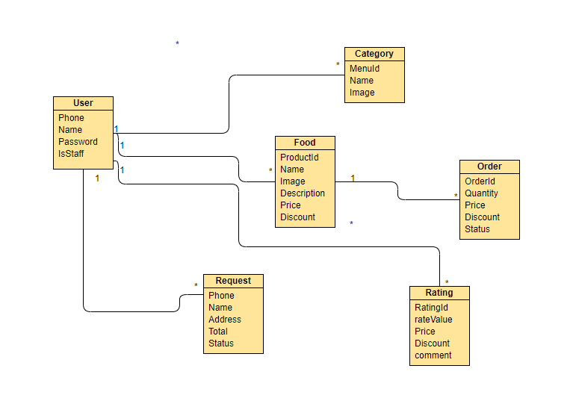

Hình 2. 3: class diagram

## **Sơ đồ tuần tự**

Biểu đồ tuần tự là phương tiện biểu diễn tương tác dưới dạng hình ảnh. Tập trung vào thứ tự công việc thực hiện.

* + 1. Sơ đồ tuần tự thêm vào giỏ hàng

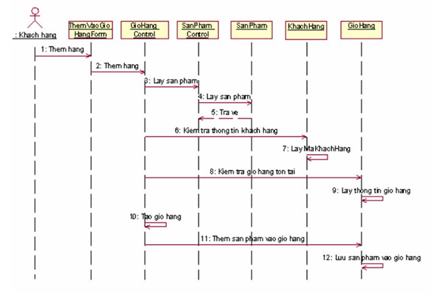

Hình 2. 4: Sơ đồ tuần tự bỏ vào giỏ hàng

##### Sơ đồ tuần tự xem giỏ hàng

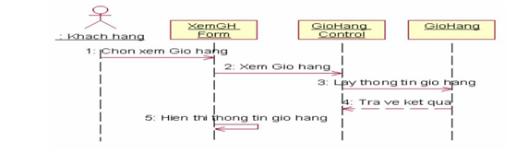

Hình 2. 5: Sơ đồ tuần tự xem giỏ hàng

##### Sơ đồ tuần tự xóa sản phẩm trong giỏ hàng

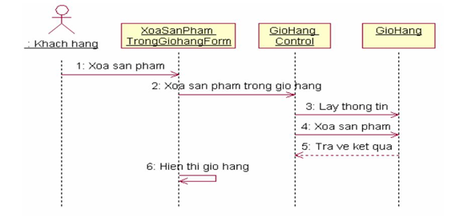

Hình 2. 6: Sơ đồ tuần tự xóa sản phẩm trong giỏ hàng

##### Sơ đồ tuần tự sửa sản phẩm trong giỏ hàng

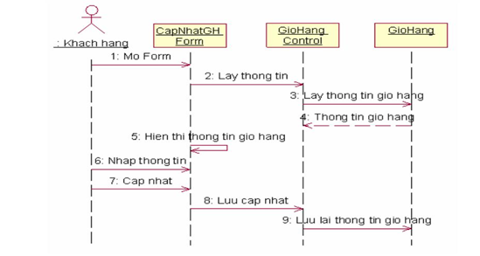

Hình 2. 7: Sơ đồ tuần tự sửa sản phẩm trong giỏ hàng

##### Sơ đồ tuần tự tìm kiếm sản phẩm

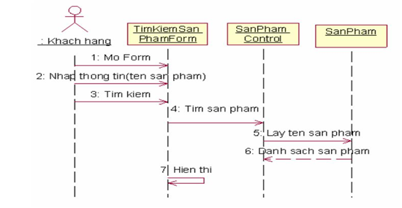

Hình 2. 8: Sơ đồ tuần tự tìm kiếm sản phẩm

##### Sơ đồ tuần tự đăng ký thành viên

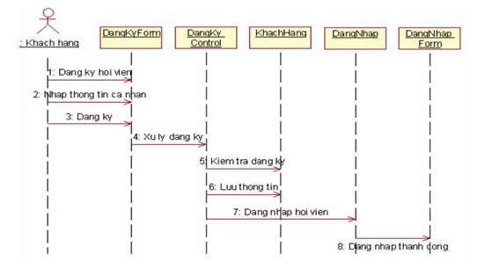

Hình 2. 9: Sơ đồ tuần tự đăng ký thành viên

##### Sơ đồ tuần tự đăng nhập thành viên

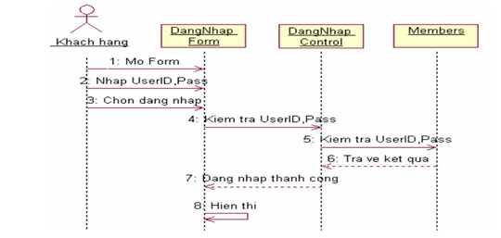

Hình 2. 10: Sơ đồ tuần tự đăng nhập thành viên

##### Sơ đồ tuần tự tạo đơn đặt hàng

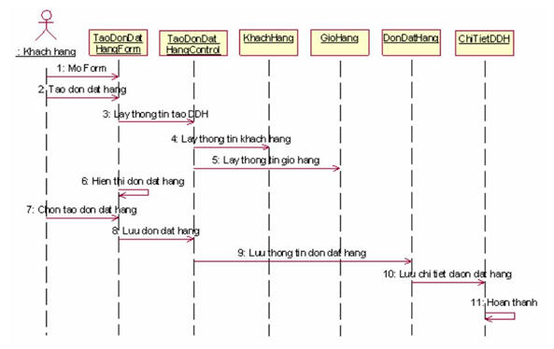

Hình 2. 11: Sơ đồ tuần tự tạo đơn đặt hàng

##### Sơ đồ tuần tự xem sản phẩm

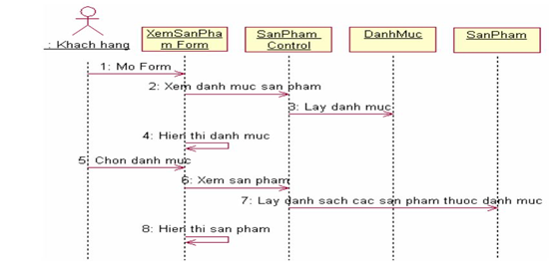

Hình 2. 12: Sơ đồ tuần tự xem sản phẩm

##### Sơ đồ tuần tự xem chi tiết sản phẩm

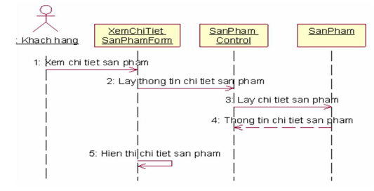

Hình 2. 13: Sơ đồ tuần tự xem chi tiết sản phẩm

##### Sơ đồ tuần tự thêm danh mục

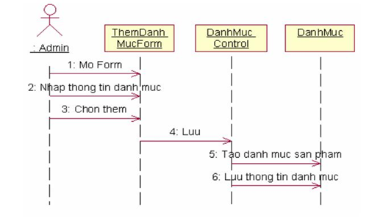

Hình 2. 14: Sơ đồ tuần tự thêm danh mục

##### Sơ đồ tuần tự xóa danh mục

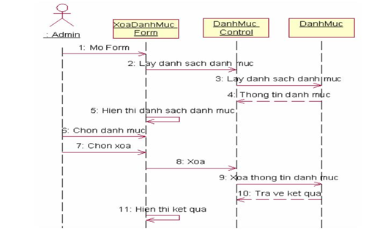

Hình 2. 15: Sơ đồ tuần tự xóa danh mục

##### Sơ đồ tuần tự sửa danh mục

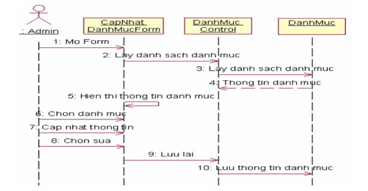

Hình 2. 16: Sơ đồ tuần tự sửa danh mục

##### Sơ đồ tuần tự thêm sản phẩm

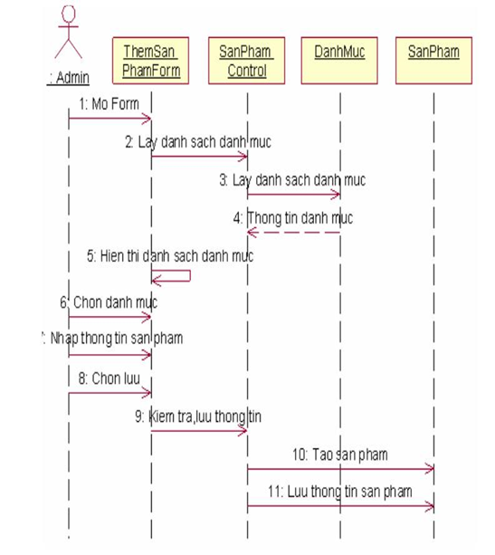

Hình 2. 17: Sơ đồ tuần tự thêm sản phẩm

##### Sơ đồ tuần tự xóa sản phẩm

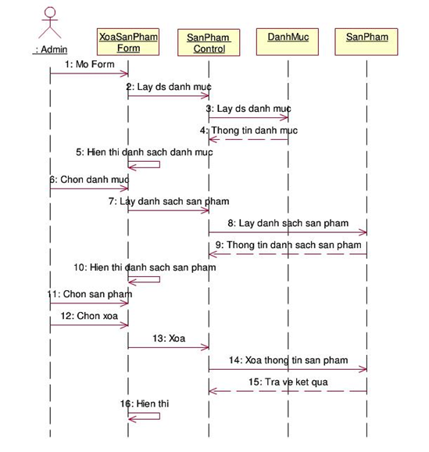

Hình 2. 18: Sơ đồ tuần tự xóa sản phẩm

##### Sơ đồ tuần tự sửa sản phẩm

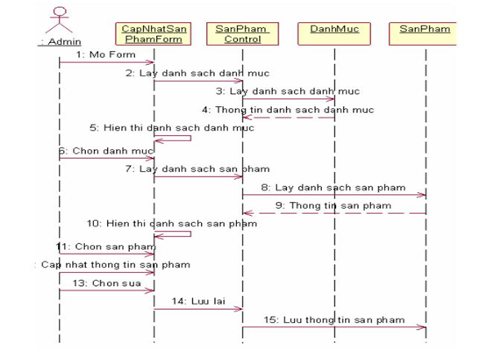

Hình 2. 19: Sơ đồ tuần tự sửa sản phẩm

##### Sơ đồ tuần tự xem chi tiết đơn đặt hàng

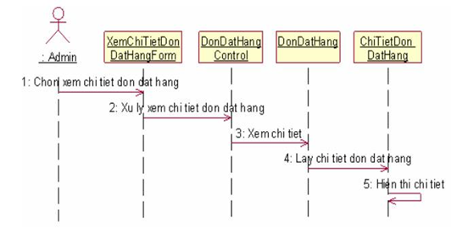

Hình 2. 20: Sơ đồ tuần tự xem chi tiết đơn đặt hàng

## Các bảng cơ sở dữ liệu

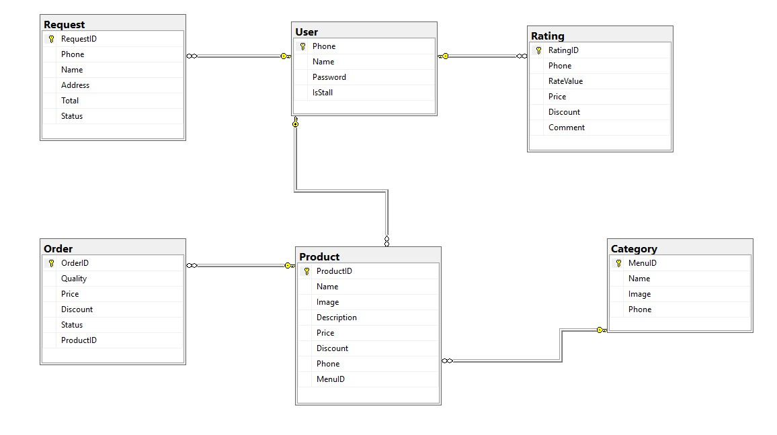

* + **Bảng User**

|  |  |  |  |
| --- | --- | --- | --- |
| STT | Thuộc tính | Kiểu dữ liệu | Mô tả |
| 1 | Phone(PrimaryKey) | INTEGER | Số diện thoại |
| 2 | Name | Nvarchar(50) | Tên người dùng |
| 3 | Password | varchar(50) | Mật khẩu |
| 4 | IsStaff | BOLEAN | Có phải là nhân viên hay không |

* + **Bảng Category**

|  |  |  |  |
| --- | --- | --- | --- |
| STT | Tên trường | Kiểu | Mô tả |
| 1 | MenuId(PrimaryKey) | Varchar(50) | Id loại thức ăn |
| 2 | Name | Nvarchar(50) | Tên loại thức ăn |
| 3 | Image | Varchar(50) | Đường dẫn hình ảnh loại món ăn |

* + **Bảng Product**

|  |  |  |  |
| --- | --- | --- | --- |
| STT | Tên trường | Kiểu | Mô tả |
| 1 | ProductId(PrimaryKey) | Varchar(50) | Id món ăn |
| 2 | Name | Nvarchar(50) | Tên món ăn |
| 3 | Image | Nvarchar(50) | Đường dẫn hình ảnh của món ăn |
| 4 | Description | Nvarchar(50) | Mô tả món ăn |
| 5 | Price | INTEGER | Giá món ăn |
| 6 | Discount | INTEGER | Giá khuyến mãi của món ăn |
| 7 | MenuId | varchar(50) | Từng món ăn thuộc loại nào |

* + **Bảng Request**

|  |  |  |  |
| --- | --- | --- | --- |
| STT | Tên trường | Kiểu | Mô tả |
| 1 | Phone | INTEGER | Số điện thoại |
| 2 | Name | Nvarchar(50) | Tên |
| 3 | Address | Nvarchar(50) | Địa chỉ |
| 4 | Total | INTEGER | Tổng cộng |
| 5 | Status | Nvarchar(50) | Trạng thái |

* + **Bảng Order**

|  |  |  |  |
| --- | --- | --- | --- |
| STT | Tên trường | Kiểu | Mô tả |
| 1 | Order id(PrimaryKey) | varchar(50) | Id order |
| 2 | ProductId | Nvarchar(50) | Id món ăn |
| 3 | ProductName | TEXT | Tên món ăn |
| 4 | Quantity | INTEGER | Số lượng |
| 5 | Price | INTEGER | Giá |
| 6 | Discount | INTEGER | Giảm giá |
| 7 | Status | Nvarchar(50) | Trạng thái |

* + **Bảng Rating**

|  |  |  |  |
| --- | --- | --- | --- |
| STT | Tên trường | Kiểu | Mô tả |
| 1 | userPhone | INTEGER | Số điện thoại |
| 2 | foodId | Varchar(50) | Id món ăn |
| 3 | rateValue | Nvarchar(50) | Tỷ lệ |
| 4 | comment | Nvarchar(50) | Bình luận |

# CHƯƠNG 3: TRIỂN KHAI VÀ KẾT QUẢ THỰC NGHIỆM

1. App quản lý
2. Màn hình login

Nhân viên phải có tài khoản trong hệ thống.

Nhân viên chỉ cần nhập số điện thoại và mật khẩu của mình => đăng nhập vào hệ thống của chương trình

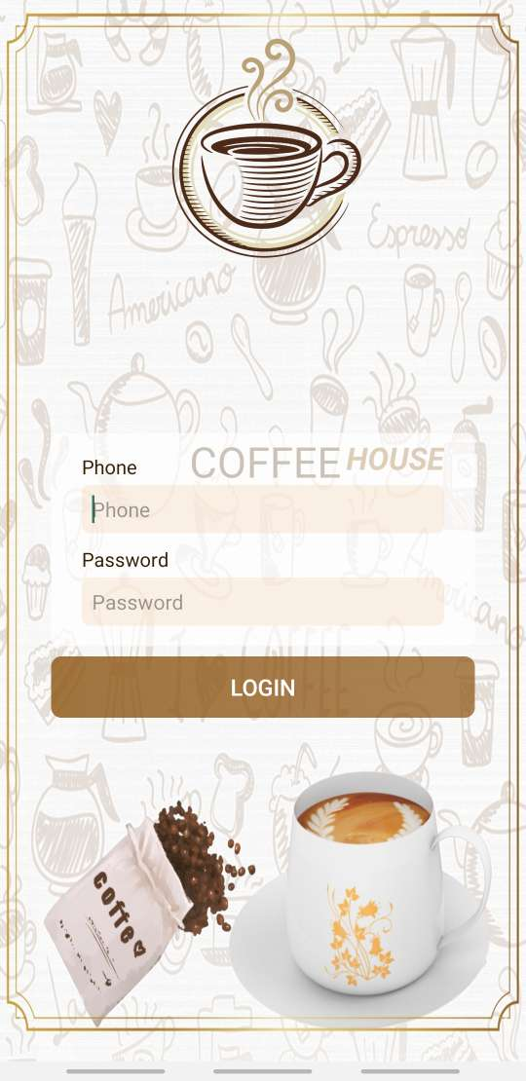

Hình 3. 1: Màn hình login

1. Màn hình menu

Sau khi đăng nhập thành công nhân viên sẽ xem được màn hình menu

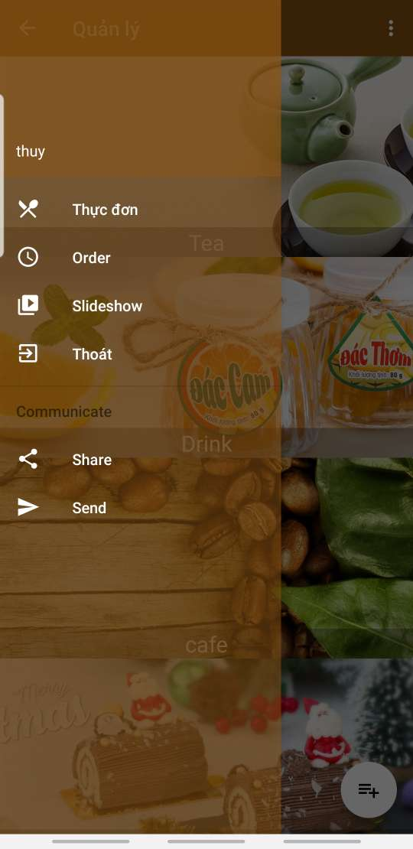

1. Màn hình chính

Màn hình chính quản lý danh sách các menu (các loại sản phẩm)

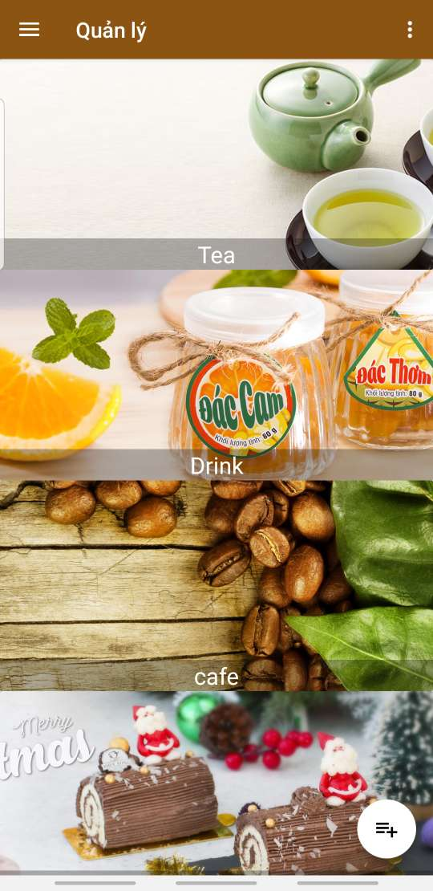

1. Màn hình thêm loại sản phẩm mới

Màn hình này giúp cho nhân viên thêm loại sản phẩm mới của cửa hàng mình

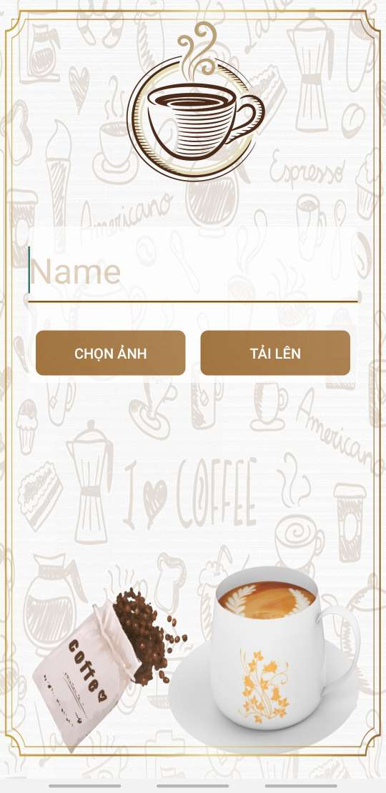

1. Màn hình danh sách sản phẩm theo loại

Tại màn hình chính nhân viên có thể xem danh sách các menu của cửa hàng minh. Khi nhân viên chọn 1 loại sản phẩm bất kỳ => màn hình danh sách sản phẩm được phân theo loại sản phẩm

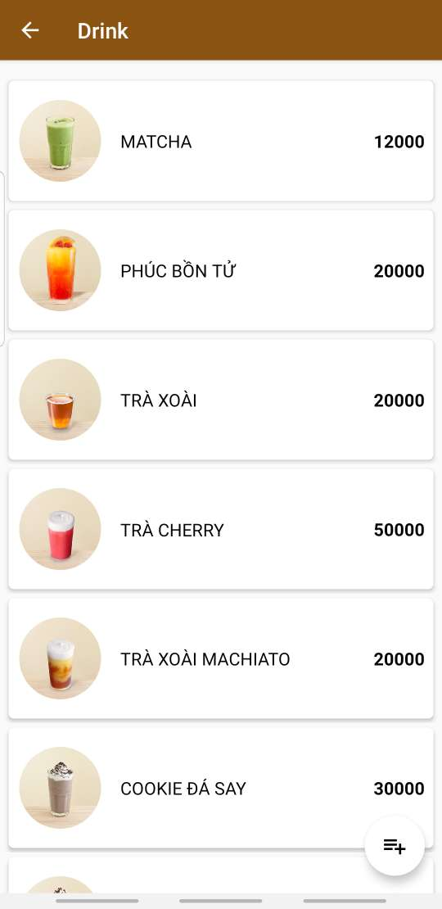

1. Thêm sản phẩm mới theo loại

Nhu cầu thị trường ngày càng tăng chính vì vậy cửa hàng cũng cần ra nhiều sản phẩm mới để phục vụ cho khách hàng của mình. Màn hình này giúp cho nhân viên đăng những sản phẩm mới của của hàng mình

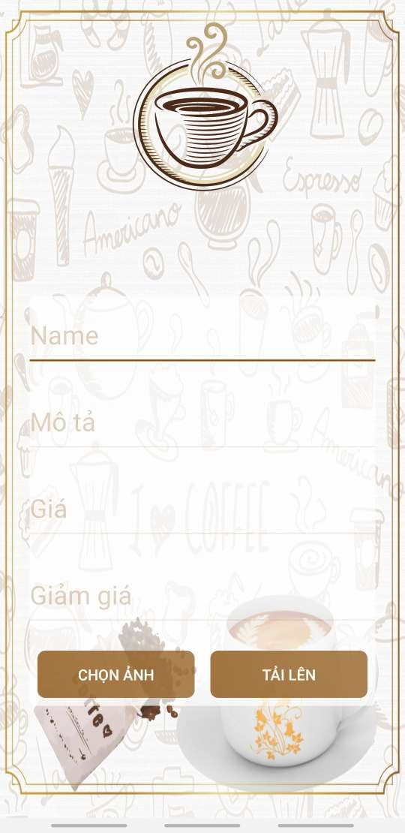

1. Xem đơn hàng của khách đặt

Khi khách hàng đặt hàng thì ngay lập tức sẽ gửi thông báo đến app này. Và nhân viên có thể thấy đơn đặt hàng của mình

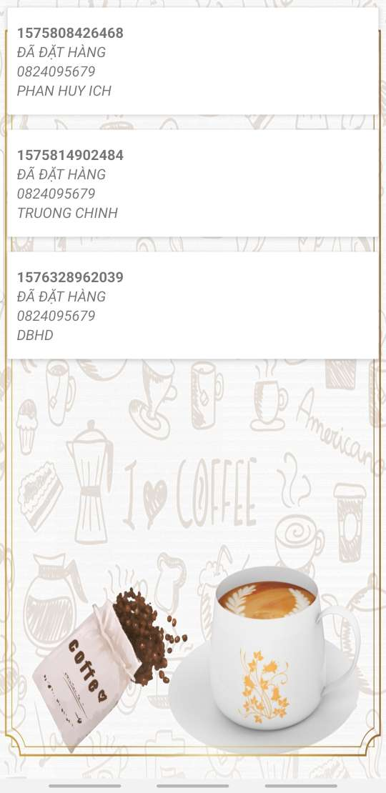

1. Cập nhật trạng thái đơn hàng

Khi khách đặt hàng đến nhân viên có thể hủy hoặc cập nhật trạng thái của đơn hàng: đang gửi thức ăn hoặc đã gửi thức ăn

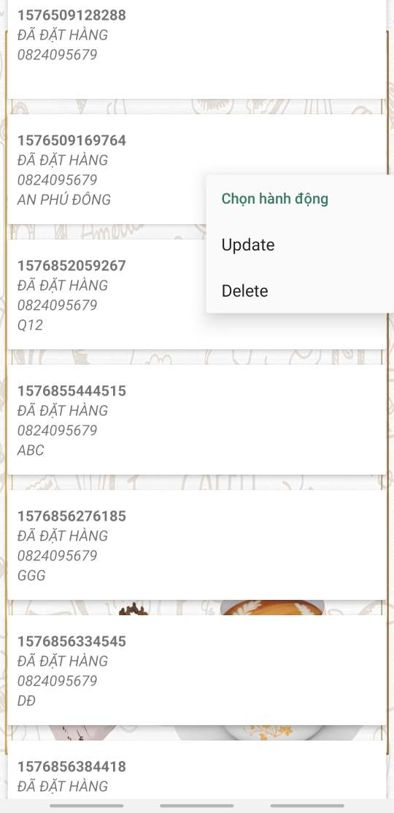

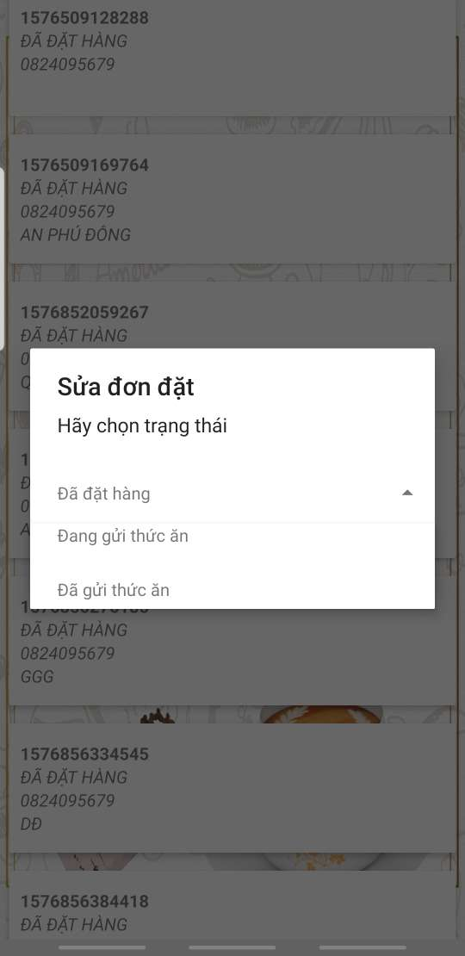

1. App người dùng
2. Màn hình đăng nhâp

Khách hàng đăng nhập ứng dụng để xem xem sản phẩm yêu thích của mình cũng như lịch sử mua hàng của mình

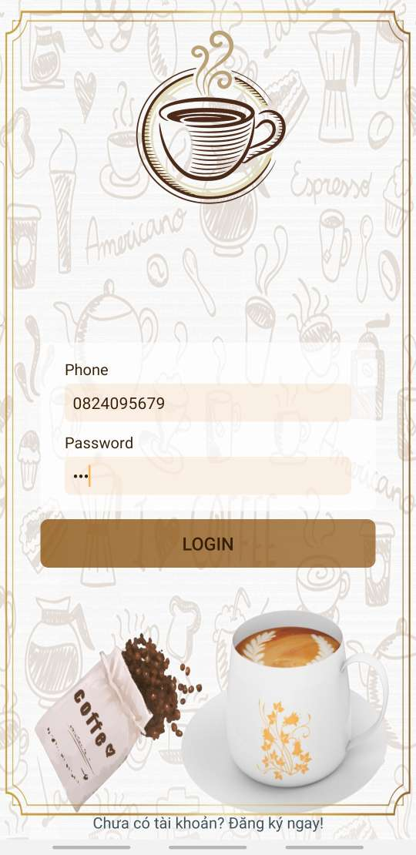

1. Màn hình đăng ký

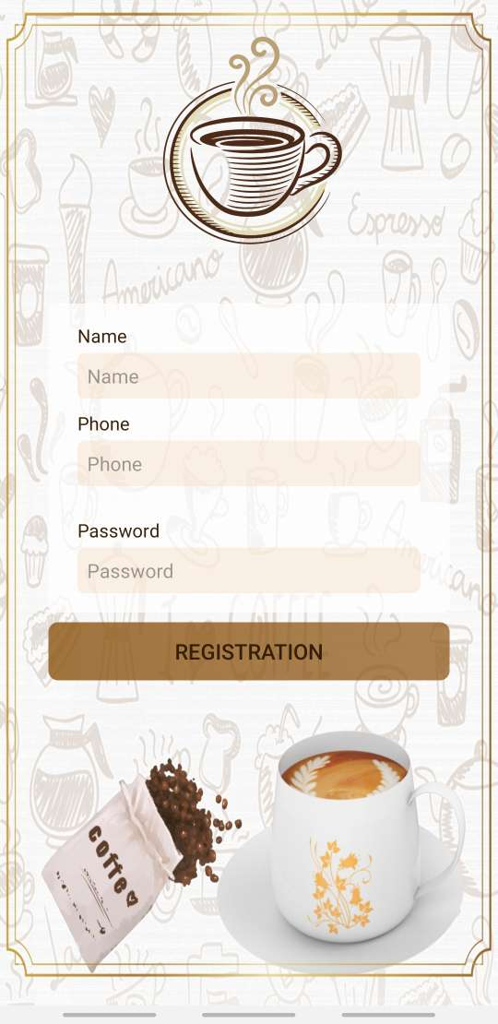

1. Menu dành cho khách hàng

Khách hàng có thể xem một số chức năng như sau: xem thực đơn, đơn đặt hàng,....

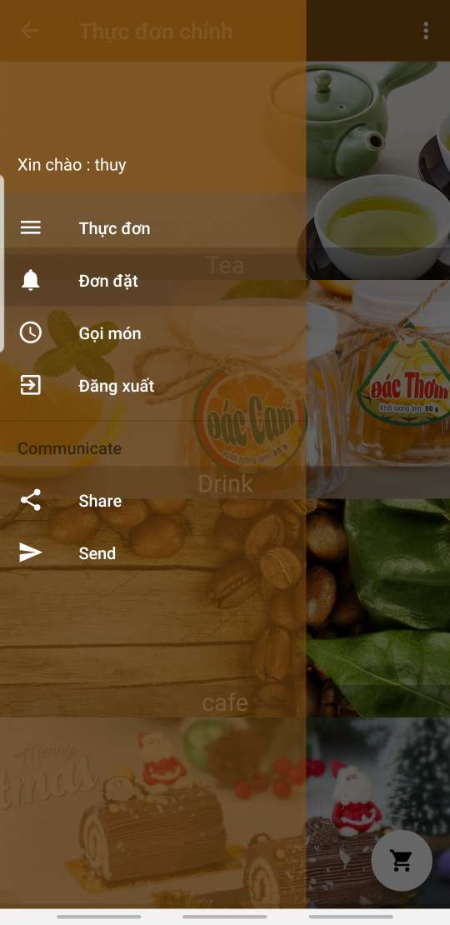

1. Màn hình chính

Khách hàng có thể xem danh sách các thực đơn của cửa hàng

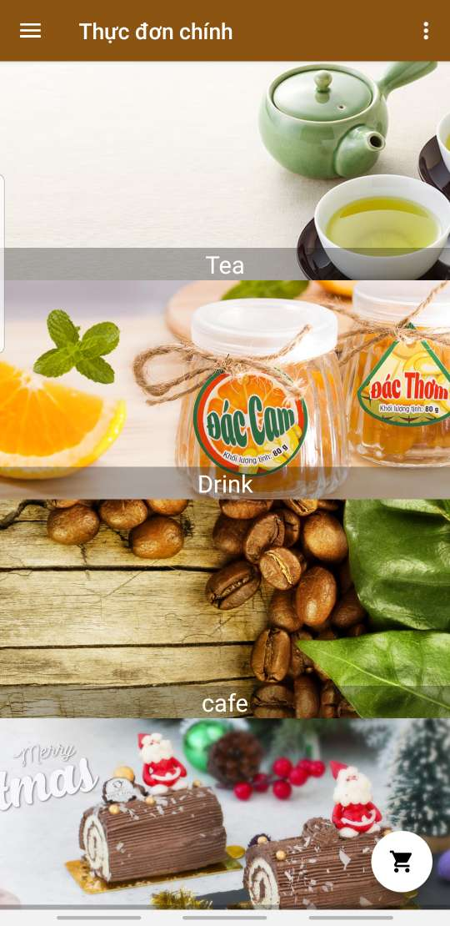

1. Xem danh sách sản phẩm theo loại

Khách hàng có thể xem danh sách sản phẩm theo thực đơn

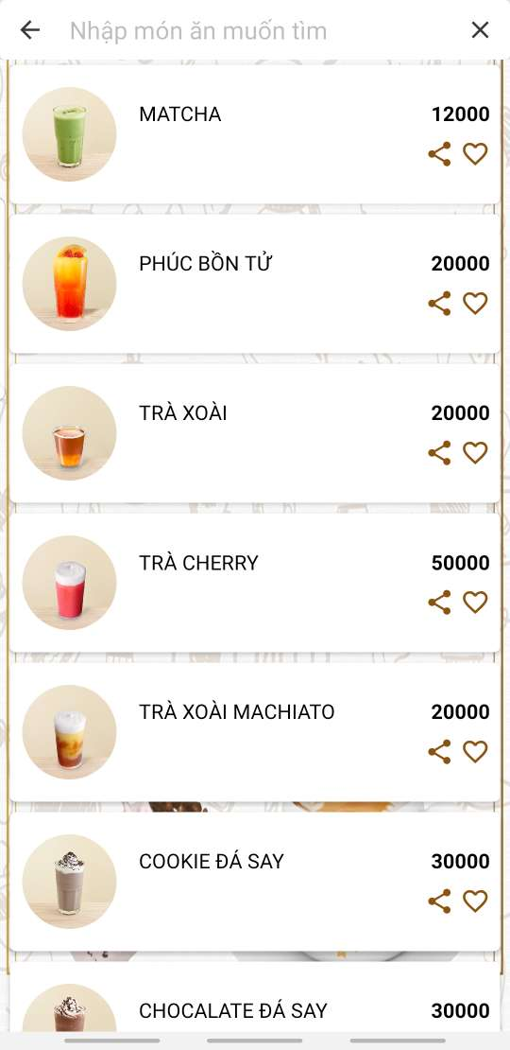

1. Xem chi tiết sản phẩm

Khách hàng có thể xem chi tiết sản phẩm

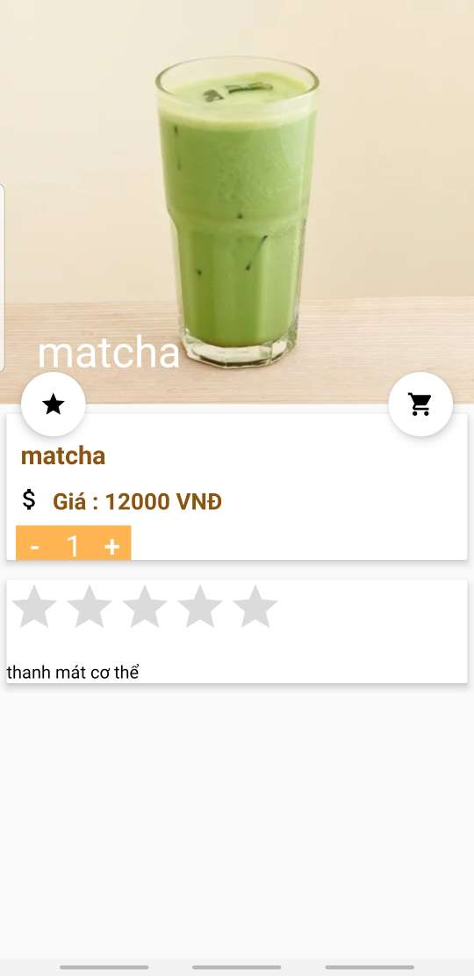

1. Xem giỏ hàng

Khách hàng xem xong sản phẩm và cho và giỏ hàng => khách có thể xem giỏ hàng mình đã chọn

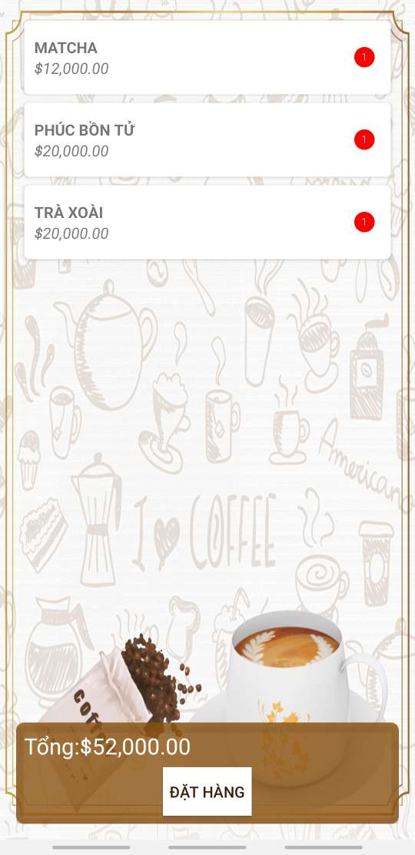

1. Đặt hàng

Sau khi xem giỏ hàng. Khách có thể đặt hàng



# CHƯƠNG 4: KẾT LUẬN

## Kết quả đạt được

Hoàn thành được các chức năng đã đề ra:

* Đăng nhập và đăng kí tài khoản sử dụng email
* Đăng thông tin sản phẩm
* Đăng nhận xét của khách hàng
* Hiển thị danh sách sản phẩm
* Hiển thị chi tiết sản phẩm
* Đặt mua hàng

## Hạn chế

* Ứng dụng chưa tối ưu.
* Tốc độ kết nối chưa nhanh.

## Hướng phát triển

* Tối ưu code, giao diện
* Cải thiệc tốc độ lướt.

# PHỤ LỤC

# TÀI LIỆU THAM KHẢO

[1]. Diễn đàn Stackoverflow (stackoverflow.com)

[2]. Kênh Devexpress (kênh youtube của devexpress)